CURRICULUM VITAE
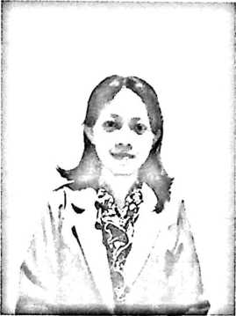
Artika Balik, Lahir pada tanggal 06 Maret
1998, di Buntao’, Lembang Issong Kalua’,
Kecamatan Buntao’, Kabupaten Toraja
Utara. Lahir dari buah cinta pasangan Yunus
Balik (ayah) dengan Yuliana Kekang (Ibu),
anak ke 2 dari 2 bersaudara.
Atas pertolongan Tuhan penulis boleh menempuh pendidikan formal
Sekolah Dasar untuk pertama kali tahun 2004-2010 di SDN 82 Kadinge’ yang
telah diganti nama menjadi SDN 04 Buntao’. Tahun 2010 penulis melanjutkan
pendidikan di Sekolah Menegah Pertama di SMPN 1 Buntao’ dan selesai pada
tahun 2013, di tahun yang sama penulis melanjutkan pendidikan ke Sekolah
Menengah Kejuruan di SMK Negeri 1 Rantepao yang telah berganti nama
Sekolah Menengah Kejuruan Negeri 1 Toraja Utara dan selesai pada tahun 2016.
Di tahun yang sama, penulis terdaftar sebagai mahasiswa di Sekolah Tinggi
Agama Kristen Negeri (STAKN) Toraja yang telah beralih status menjadi Institut
Agama Kristen Negeri (IAKN) Toraja Fakultas Teologi dan Sosiologi Kristen,
Jurusan Teologi Kristen melalui seleksi Penerimaan Mahasiswa Baru (PMB) dan
selesai pada tahun 2021.

